24 июля 2013 инспектора ДПС Госавтоинспекции Кемеровского района провели очередной рейд по массовым проверкам водителей на состояние алкогольного опьянения и перевозки детей в салоне автомобиля без специального удерживающего устройства.
В 6 часов 30 минут утра четыре экипажа ДПС прибыли к месту проведения массовой проверки в п. Пригородный Кемеровского муниципального района. Инспекторы останавливали каждый проходящий автомобиль и проверяли всех водителей на трезвость. Каждому автомобилисту предлагалось пройти экспресс-тест на выявление паров алкоголя в выдыхаемом воздухе. Если прибор показывал положительный результат, водителю предлагали пройти освидетельствование при помощи алкометра, который и устанавливал точное количество алкоголя.
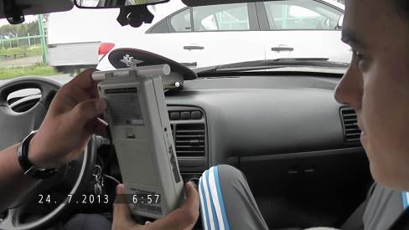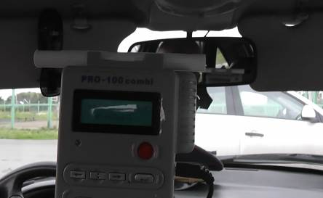
Проверено более ста водителей транспортных средств. Далеко не все из них оказались трезвыми. В итоге за 3 часа рейда инспекторами было пресечено 3 факта управления транспортными средствами в состоянии опьянения. Нарушителей отстранили от управления, после чего на каждого были составлены соответствующие административные протоколы. Каждому из них после заседания суда грозит лишение права управления на срок от полутора до двух лет. А также пресечено 8 нарушений Правил дорожного движения водителями, которые перевозили детей в салоне автомобиля без специального удерживающего устройства.

Заместитель начальника ОГИБДД Отдела МВД России по Кемеровскому району майор полиции Шевелин О.В.

